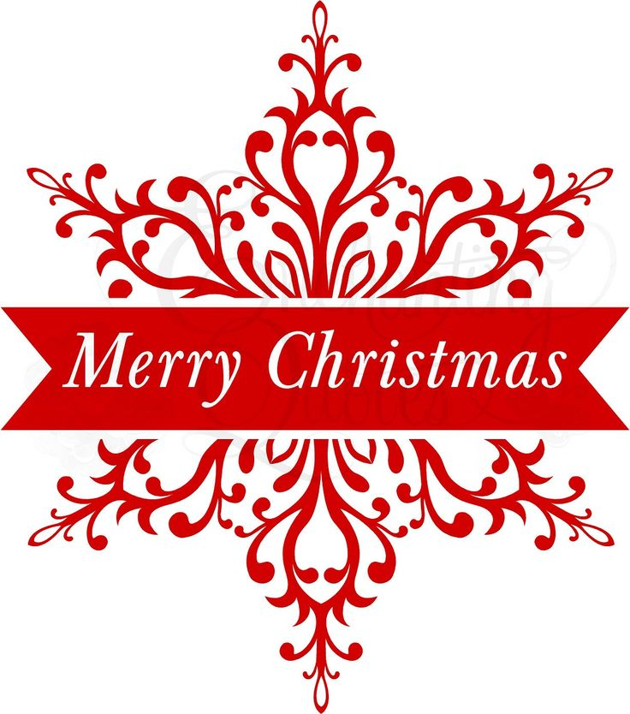
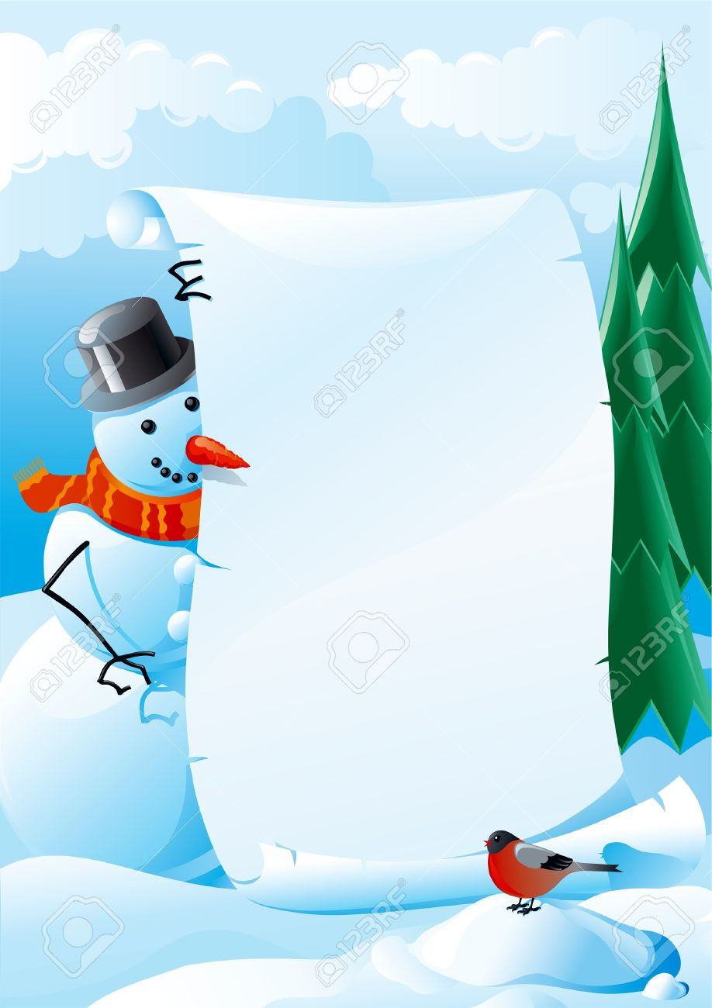
Weihnachtsfeier
Die Feier findet am 14.12.17 ab 16:00 Uhr in der Aula statt.
Im folgenden Infoblatt findet ihr eine Übersicht des Programms
Wir Wünschen euch viel Spaß
und frohe Weinachten
Liebe Teilnehmerinnen und Teilnehmer, liebe BBW-Mitarbeiterinnen und Mitarbeiter,

ein spannendes Jahr liegt hinter uns. Zum Ausklang haben wieder mit viel Engagement und Teamgeist eine Weihnachtsfeier geplant.

Die Weihnachtsfeier
findet am 14. Dezember
um 16 Uhr
in der Aula statt.

Wir freuen uns auf euer/Ihr zahlreiches Erscheinen.

Weihnachtsmann-Verkleidungen ausdrücklich erwünscht.

Eure Teilnehmervertretung
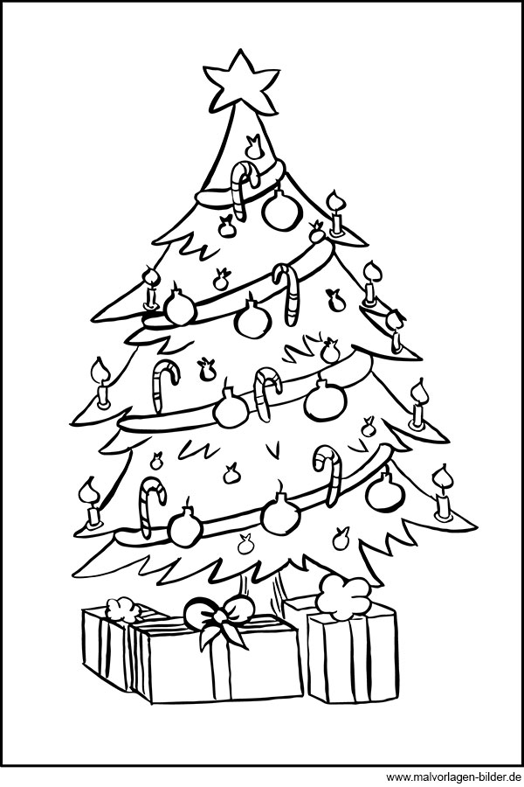
Los geht’s!
mit Begrüßung durch
- Herrn Denninghaus -
und
- Herrn Kirchstein -
Zunächst eine musikalische
Unterhaltung am Klavier
- Sarah Jensen –
Vorlesen einer Weihnachtsgeschichte
- Marc Kerkmann –
Musikalische Unterhaltung
am Klavier
- Barkin Akgül –
Weihnachtsquiz/-spiele
- Moderator Fadi Kina –
Gemütliches Weihnachtsessen

